Pozdravljen/a.

Preden gremo naprej, na hitro ponovimo bistvene stvari iz prejšnje ure.

Osnovna enota za prostornino je liter (ℓ).
1 liter sestavlja 10 decilitrov (dℓ).
1 hektoliter (hℓ) je sestavljen iz 100 litrov.
1 hℓ = 100 ℓ = 1000 dℓ

SDZ/ stran 94.

Odpri delovni zvezek na strani 94.

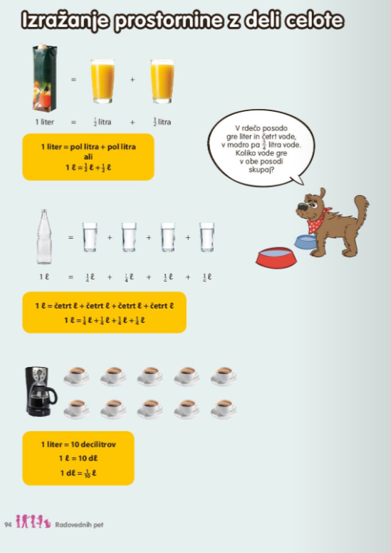

Najprej poglej prvo sliko, kjer smo 1 liter soka razdelili v dva enaka kozarca. Se pravi smo liter soka razdelili na dve polovici.
POMNI: Kozarca sta večja od običajnih kozarcev za sok (prostornina običajnega kozarca je 2 dℓ).
Vsako polovico natočenega soka lahko nadaljnje še razpolovimo v dva kozarca in tako iz dveh polovic dobimo štiri četrtine.

Pri tretjem primeru lahko z vodo (kavo) iz litrske posode napolnimo 10 skodelic po 1 dℓ.
Torej je 1 l = 10 dl.

V zvezek si zapiši:
PROSTORNINA

1 deciliter = 1 dℓ - je približna prostornina skodelice kave
1 liter = 1 ℓ - je prostornina mleka v tetrapaku
1 hektoliter = 1 hℓ - je približna prostornina soda za sok ali vino

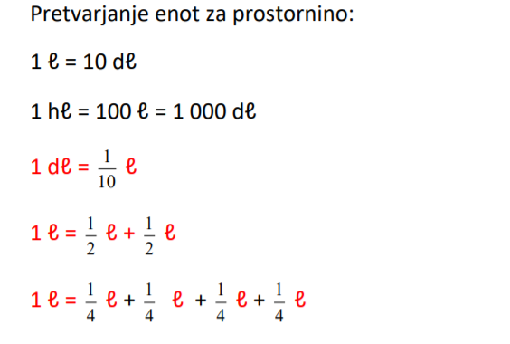

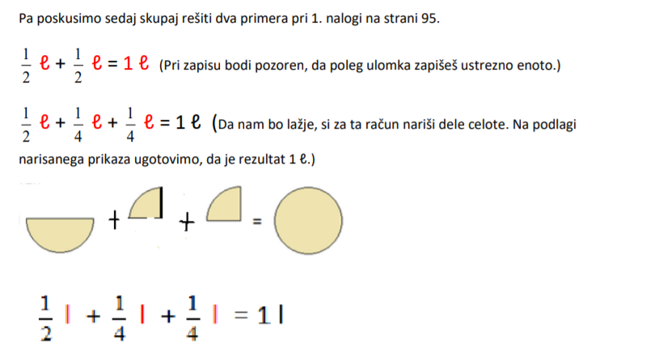

Dokončaj z reševanjem 1. naloge in samostojno reši tudi 2. in 3. nalogo na strani 95.

Ko končaš, odgovori na vprašanja:

Ali:
- poznam enote za prostornino,
- znam meriti, zapisati in pretvarjati (med sosednjima enotama) merske količine ter računati z njimi,
- s pomočjo modelov in slike seštevati in odštevati dele celote?

